1：选择 图片，和文件 弹出几次窗口

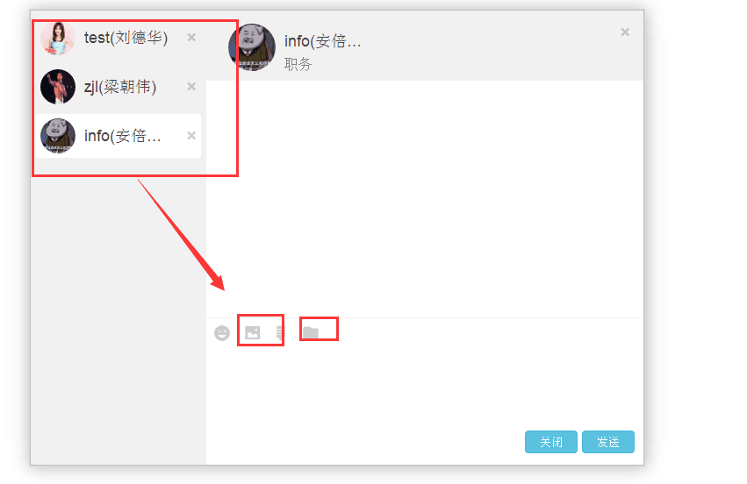

左边有几个人，选择图片 和文件 图标的时候 就会弹出几次，比如：左边有2个人，就弹出2次 左边有6个人就弹出6次

2：聊天窗口放 全屏 和最小 功能

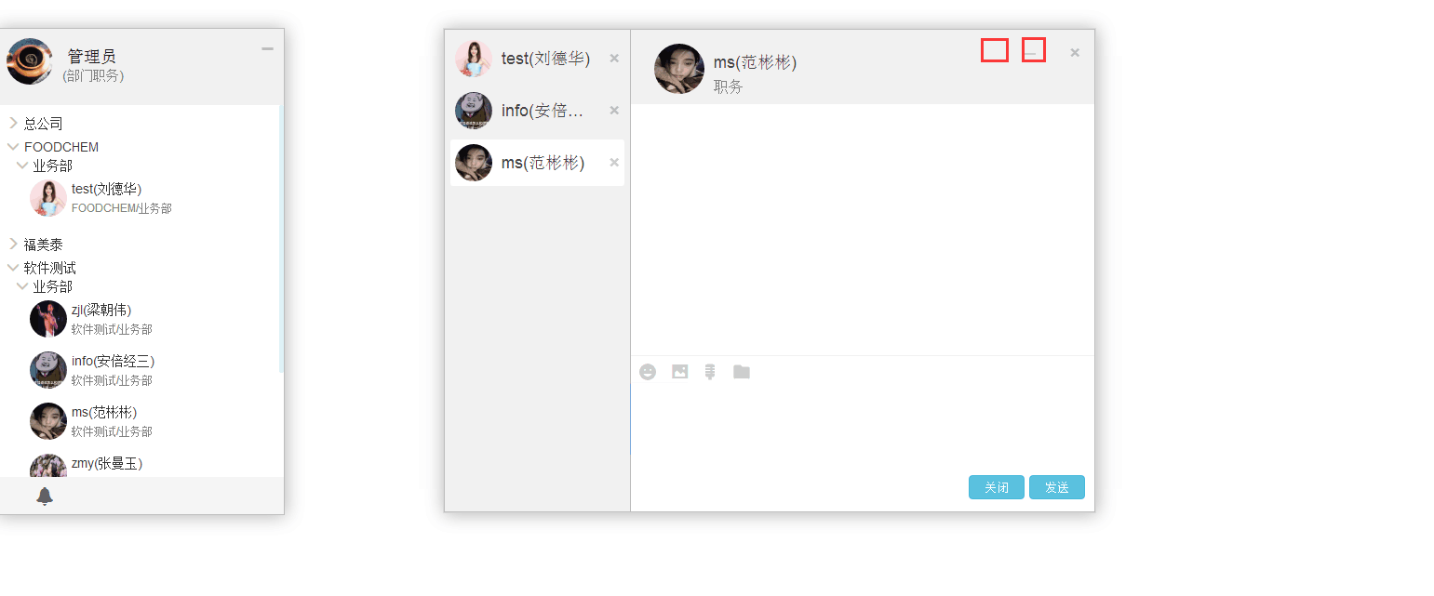

3：左边有消息点数的时候

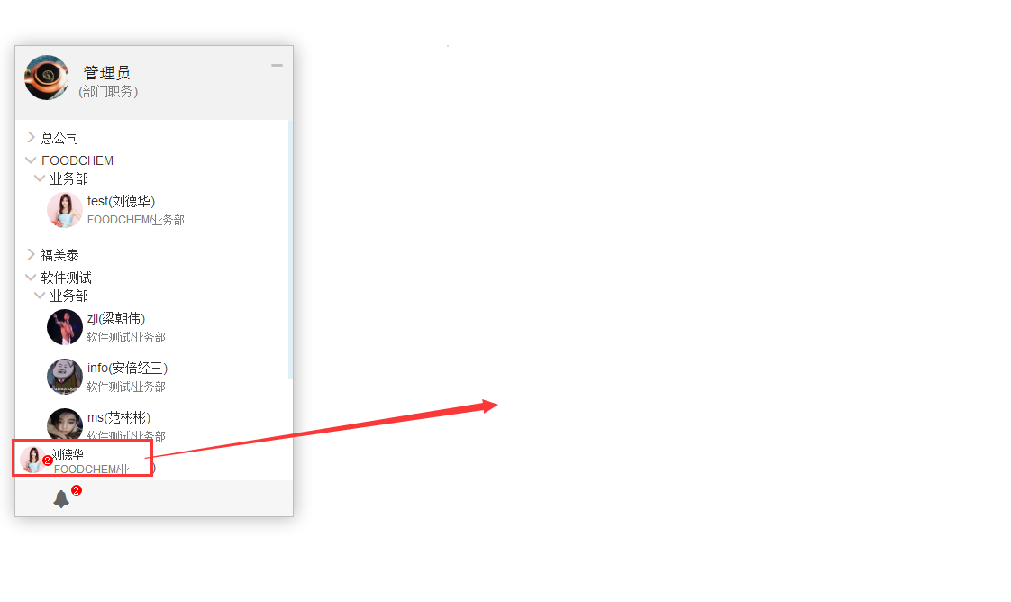

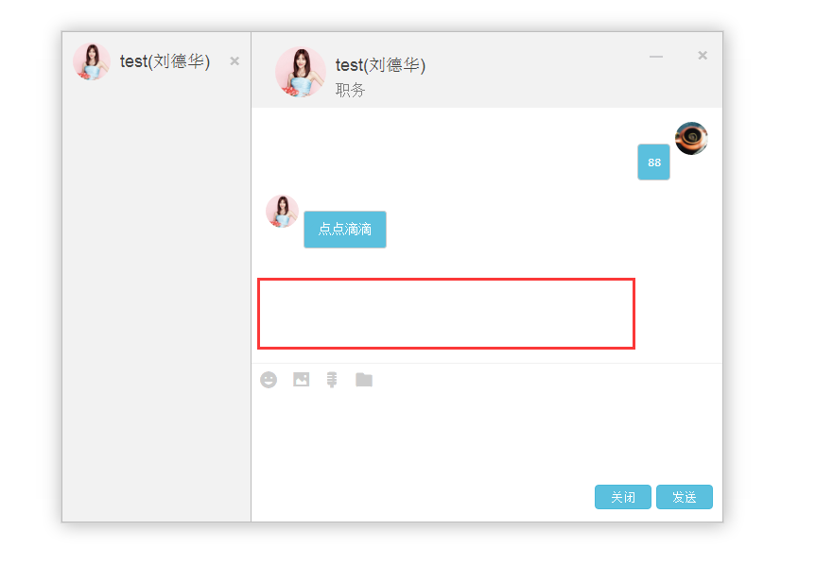

点开后没有显示发过来的消息内容

4：窗口最小化后 图标显示当前用户的头像

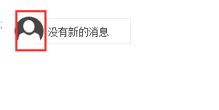

5：当我和info这个人聊天的时候，如果 MS 或是TEST发来消息需要在他们名称后面显示红色消息数

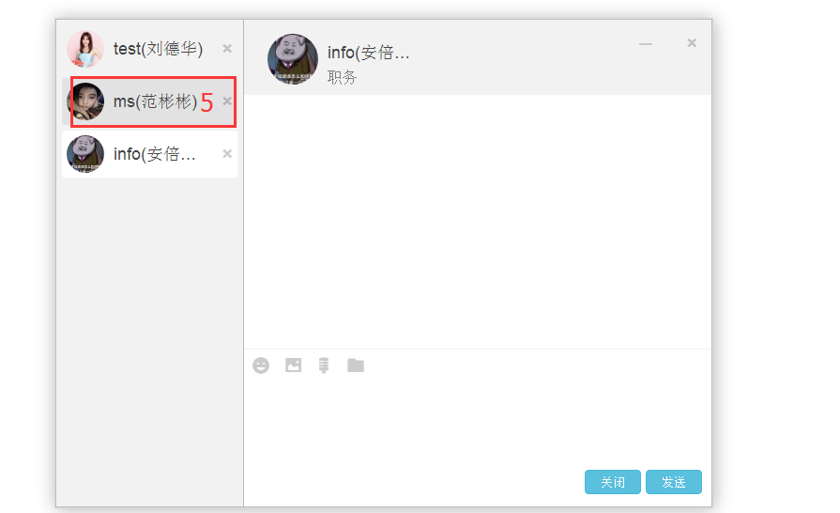

6:默认展开所有分组树